
secuencia de actividades
PRÁCTICAS DEL LENGUAJE

E.P.Nº 13
DOCENTE: ROLDÁN, ANDREA NATALIA
4TO AÑO

Fundamentación:
Gustavo Roldán prefiere utilizar en sus cuentos una serie de animales que conoció cuando era chico en el monte, donde vivió muchos años. Esos animales muy argentinos le permitieron verbalizar ciertos hechos y valores de la sociedad, desde el accionar de sus protagonistas. Así aparecen sapos, zorros, quirquinchos, tatúes, piojos, bichos colorados, ñandúes y otros tantos que ficcionalizan historias muchas veces parecidas a las de los seres humanos.
Se propone articular situaciones de lectura, escritura y reflexión sobre el lenguaje en torno a “Como si el ruido pudiera molestar” de Gustavo Roldan y relacionarlas con otras obras del mismo autor, creando condiciones didácticas para que los estudiantes progresen como escritores con mayor autonomía. Si bien, escribir por sí mismos requiere que los niños reparen al mismo tiempo en qué escribir y en cómo escribir, es decir, en el contenido de aquello que escribirán y en cómo expresarlo haciendo uso del lenguaje. Por esa razón es una tarea desafiante que requiere de idas y vueltas al texto en las que se reflexiona y se construye sentido.
Contenidos:
EN EL ÁMBITO DE LA LITERATURA
LEER A TRAVÉS DEL DOCENTE Y POR SÍ MISMOS EN TORNO A LO LITERARIO,
- Leer obras literarias de autor.
- Leer cuentos de autor que contengan secuencias narrativas claras, descripciones de personajes, lugares
y temas determinados.
- Compartir la elección, la lectura, la escucha, los comentarios y los efectos de las obras con otros.
- Al leer, escuchar leer o compartir la lectura de relatos ficcionales, completar o interrumpir la lectura,
volver a ella y recuperar el hilo narrativo.
- Expresar las emociones, construir significados con otros lectores (sus pares, el docente, otros adultos); formarse como lector de literatura.
- Usar el conocimiento sobre el autor y sobre el mundo para interpretar más ajustadamente el texto.
ESCRIBIR POR SÍMISMOS EN TORNO A LO LITERARIO
- Planificar antes y mientras se está escribiendo.
- Revisar las distintas versiones de lo que se está redactando hasta alcanzar un texto que se considere bien escrito.

- Controlar la progresión temática de lo escrito.
- Producir textos escritos literarios, o vinculados con lo literario, de manera colectiva, en pequeños grupos y/o en forma individual. Revisar el propio texto mientras se está escribiendo.
- Tomar decisiones sobre la puesta en página de escrito y su edición final. Tomar decisiones sobre la oralización del escrito y su registro final.
Propósitos
- Posibilitar que imaginen situaciones e historias a través de las lecturas.
- Aprendan a compartir sus producciones
- Que sean capaces tener un mejor desarrollo con sus pares.
- Desarrollen el placer de la lectura...
- Brindar el espacio para Intercambiar interpretaciones
- Releer algunos fragmentos para discutir sus diferentes interpretaciones o para apreciar los
efectos del lenguaje de los cuentos.
- Plantear por escrito algunas preguntas o problemas que contribuyan a involucrar a todos en la
reflexión sobre el cuento.
- Proponer situaciones de escritura que impliquen un desafío en la composición del texto, es decir,
un desafío referido a la planificación, la textualización y la revisión.
- Acompañar a los estudiantes durante todo el proceso de escritura.
- Promover el desarrollo de reflexiones y miradas críticas en los estudiantes en base a los textos
literarios leídos
Objetivos:
- Ejerzan prácticas de lectura de forma autónoma de textos de diferentes géneros discursivos literarios.
- Ejerzan prácticas de escritura de forma autónoma de textos de diferentes géneros discursivos,
puedan resolver problemas de significado y adecuen las prácticas a propósitos determinados,
revisen los textos y puedan editarlos en función de la identificación de propósitos, de destinatarios
y de sus conocimientos de la lengua como sistema.
- Puedan tomar la palabra, interactuar con otros en diferentes situaciones y contextos de la vida
social y utilicen las palabras como modo de resolver los conflictos.
- Disfruten del ámbito de la literatura y puedan seguir y proponer itinerarios de lectura de variados
géneros a partir de sus propios gustos e intereses y los que van incorporando.
- Identifiquen el estilo del autor luego de haber conocidos diferentes obras literarias.

Indicadores de avances.
- Avancen en la lectura sin detenerse ante cada dificultad, para construir un sentido global del texto antes de analizarlo por partes.
- Hagan anticipaciones sobre el sentido del texto y busquen índices que permitan verificarlas o corregirlas.
- Incluyan adecuadamente diálogos en las narraciones y recurran a distintas formas de cohesión textual.
- Utilicen distintos signos de puntuación de manera pertinente, y revisen y consulten la ortografía de las palabras.
Clase 1 Presentación del libro literario “Como si el ruido pudiera molestar”

Anticipación lectora:
Hoy vamos a leer otro cuento de gustavo Roldan llamado “Como si el ruido pudiera molestar”.
Recuerden que ya conocimos varios de los personajes de los cuentos de este autor…
¿Qué personaje vuelve aparecer en este cuento?
¿Conocen otros relatos sobre animales del monte? ¿Y otros cuentos de Gustavo Roldán? Si quisieran organizar un recorrido de lectura para conocer más acerca de la obra de este autor, ¿qué títulos incluirían?
¿Qué otro personaje nuevo aparece en este cuento?
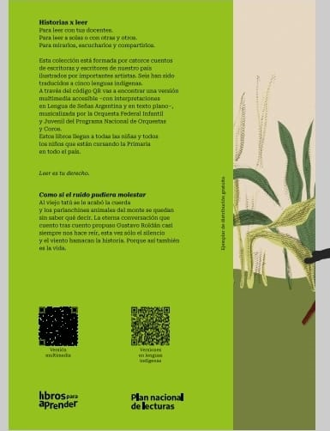
La docente le entregará a cada estudiante un libro del cuento en el cuál explorarán la tapa y contratapa entre todos. Además, se le estregará una copia de lo nombrado anteriormente.
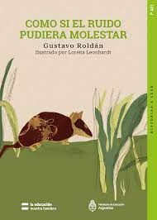

Lectura en voz alta por parte del docente
Para abrir el espacio de intercambio:
- Aquí dice que “Al viejo tatú se le acabó la cuerda...”. ¿Qué creen que significa esta expresión? ¿Qué le pasará a este personaje? ¡Miren! En la tapa hay una ilustración de un tatú, ¿Conocían a ese animal?
- ¿Qué les pareció esta historia? ¿Por qué les parece que al inicio del cuento los animales “se quedaron con la boca abierta, sin nada que decir”?
- Mientras leíamos, hubo partes del cuento que me emocionaron mucho, por ejemplo, cuando los animales se despiden del tatú (página 22). ¿A ustedes qué les pasó en esa parte? ¿Quieren compartir algún otro momento del cuento que les haya resultado especialmente conmovedor, triste o emotivo?
- Ahora que conocemos la historia, volvamos sobre la expresión que dice el tatú antes de meterse en la cueva: “Creo que ya se me acabó la cuerda”. ¿Qué creen que quiso decir con eso?
- Me quedé pensando, ¿por qué creen que algunos de los animales de la historia acudieron al sapo con sus preguntas? ¿Cómo hizo él para ayudarlos?
- Otras lectoras y otros lectores opinaron que el final de esta historia ya no es tan triste, porque termina con un recuerdo de la vida del tatú. ¿Qué piensan ustedes?
- Luego de que los animales se enteraran de la triste noticia, el tatú pregunta con una voz que apenas se oye: “–¿Qué está pasando que hay tanto silencio?”. ¿Por qué creen que había silencio alrededor del tatú?
- En el cuento hay también otros momentos en los que los animales hacen silencio o bajan la voz. Busquen algunos de esos momentos para que los podamos compartir.
- En esta historia, también el viento parece hacer silencio y quedarse quieto; otras veces hace ruido, como en el final. Volvamos a leer algunos fragmentos del cuento (páginas 6, 24 y 27) para saber cómo se relaciona ese cambio que experimenta el viento con lo que sucede en la historia.
- Estuvimos hablando sobre el silencio y el título de este cuento habla del ruido: “Como si el ruido pudiera molestar”. ¿Por qué en algunos momentos del relato pareciera que el ruido molesta? ¿Qué sucede en esos momentos?

Actividad: Completar la siguiente ficha
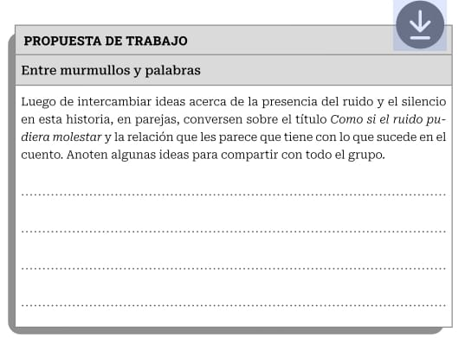

Para finalizar la actividad se socializará entre todos las producciones realizadas
Clase 2 animales del monte

La docente propone un intercambio sobre las características de los personajes de la obra de Gustavo Roldán. Algunas de ellas pueden inferirse de la historia: la diferencia generacional entre los animales, el rol particular que toma el sapo ante las preguntas de los demás animales, la gracia del piojo para hacer acotaciones y la vasta experiencia del tatú. Pero estos personajes tienen un pasado común en otras obras del autor.
Se realiza la lectura del cuento por parte de la docente y alumnos/as. Al finalizar comienza el siguiente intercambio:
- ¿Qué podemos saber de la vida del tatú a partir de lo que cuentan el sapo, el piojo o la iguana? Volvamos a leer qué dicen estos personajes sobre él en el cuento.
- Algunos animales miran “sin entender” cuando se enteran de que el tatú estaba a punto de morir. ¿Qué animales son? ¿Por qué les sucede esto?
- En muchos de los cuentos de Gustavo Roldán el sapo cuenta historias, en parte porque es experimentado y sabio y en parte por su capacidad de imaginar y exagerar. ¿Cuáles de las características de este personaje encuentran en esta historia? ¿En qué momentos?
- Miremos las ilustraciones de la página 12 del cuento. ¿Qué momentos de la vida del tatú están representados en ellas? ¿Qué otras ilustraciones de su historia forman parte del cuento? ¿Cómo se dan cuenta?
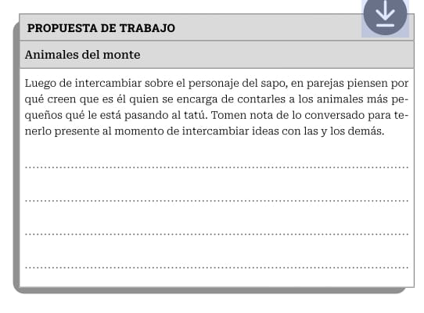
Actividad:

Para finalizar la actividad se compartirá la producción de cada estudiante.

Clase 3 Tristeza en el monte

En esta propuesta se plantea que las y los estudiantes relean el cuento para advertir las distintas maneras en que el narrador describe la tristeza que sienten los personajes de la historia ante la noticia que parece traer el viento. La primera propuesta invita a detenerse en un fragmento del texto en particular, aquel que muestra los primeros sentimientos y las reacciones de los animales ante la muerte del tatú. Se trata de reparar en que esa tristeza no está nombrada como tal; se infiere del modo en el que está narrada. Por un lado, se insinúa en la ilustración que describe cómo se sienten todos los animales (“todos sintieron que los oprimía una piedra muy grande”) y, por otro, en sus distintas reacciones frente al dolor (a algunos se les mojan los ojos, a otros se les aprietan los dientes y a otros tantos les corre un escalofrío). Ahondar en el sentido de esas expresiones puede enriquecer las interpretaciones del texto.
El cuento será reproducido en audio para que los y las estudiantes escuchen.
Al finalizar realizarán la siguiente actividad.
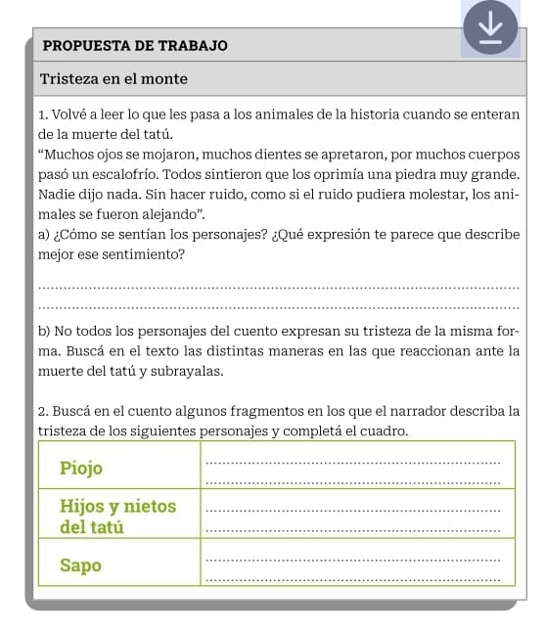
Actividad:

Clase 4 Animales con historia

Leer para profundizar en las características de los personajes. En esta propuesta se trata de profundizar en las características de dos personajes del cuento: el sapo y el tatú. Algunas aparecen explícitas en el texto, pero otras se infieren a través de sus acciones, palabras y reacciones ante determinadas circunstancias:
- se espera que las y los estudiantes relean el diálogo del sapo con los animales más pequeños de la historia y localicen los argumentos que da para justificar por qué el tatú no está triste. De este modo, a través de sus palabras, se puede saber más sobre la historia del tatú y sobre sus características.
- se trata de profundizar en las características de don sapo. Para ello, se propone volver a leer algunos fragmentos representativos de las principales características de este personaje en este y otros cuentos de Gustavo Roldán. Su sabiduría se puede inferir, por ejemplo, del hecho de asumir la tarea de explicar lo que estaba sucediendo con el tatú a los animales más pequeños; su gusto por inventar y contar historias se desprende de algunos pasajes del relato, como los seleccionados para esta propuesta
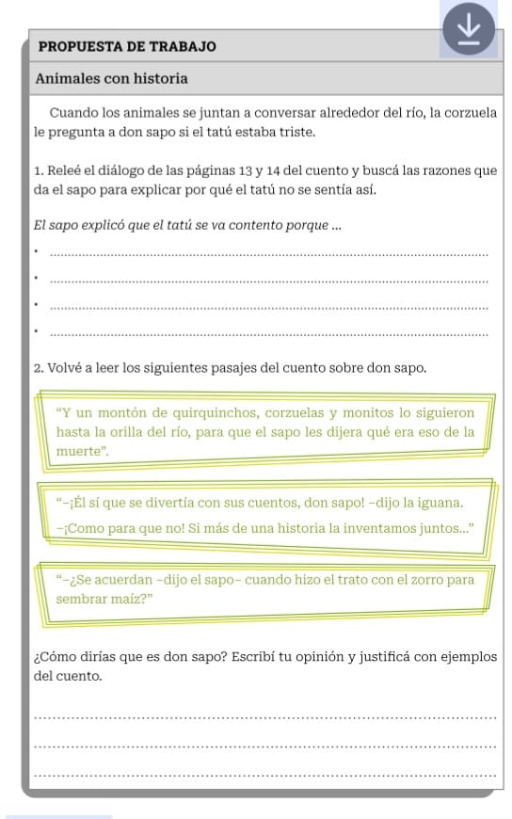
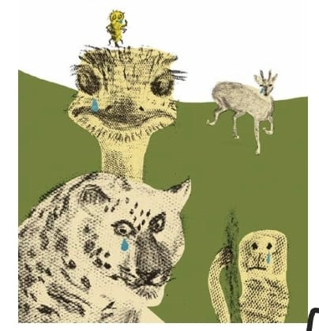

Clase 5 Entre ruidos y silencios

En esta propuesta se profundiza en los sentidos de algunas imágenes del cuento: poder poner en relación la presencia del ruido y el silencio que caracterizan el paisaje y los personajes en distintos momentos con los sentimientos y las emociones que el narrador busca transmitir.
- se propone que las y los estudiantes relean las primeras páginas de la historia para buscar los indicios que permiten inferir que la noticia anunciada no es alegre ni festiva, sino lo contrario. Se trata entonces de que puedan reparar en frases como “Fue como si el viento hubiera comenzado a traer las penas” y en los sonidos que se suavizan con un viento que luego de empujar las nubes hasta tapar el sol, deja de moverse.
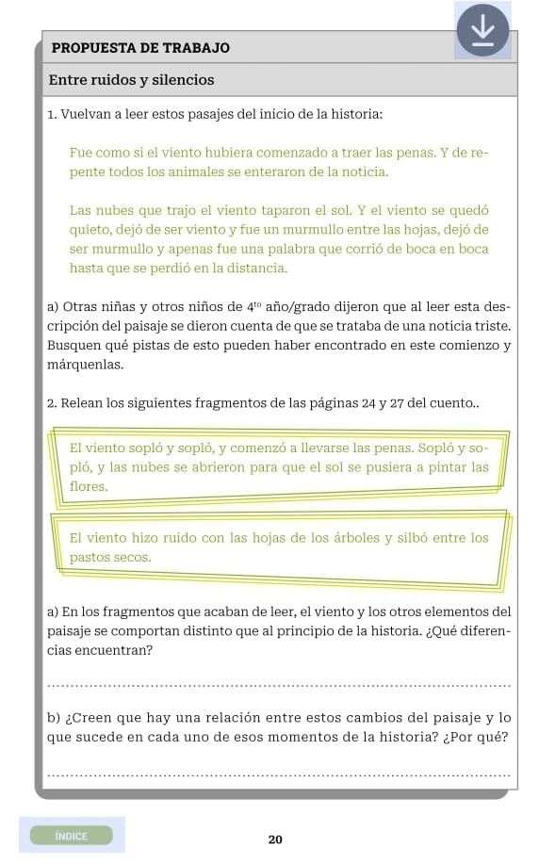
- vuelve sobre un fragmento del inicio para compararlo con otro que se encuentra llegando al final de la historia. En este último, el viento sopla y sopla, como el pulso de un tiempo que pasa y vuelven a aparecer el ruido y el movimiento propios de la vida. Se espera que en la comparación las y los estudiantes comiencen a advertir cómo esas diferencias en la descripción de los distintos elementos del paisaje se relacionan con los acontecimientos en esos dos momentos del relato.
Actividad:

Clase 6 Una imagen, un recuerdo

En esta propuesta se plantea escribir textos breves, que recuperen los hechos centrales que las ilustraciones contenidas en el cuento retratan y/ o aporten información, si fuera necesario. Las y los estudiantes deberán recurrir, como referencia textual, al momento del relato donde se recuerdan algunas aventuras vividas por el tatú en la página 13 del cuento.
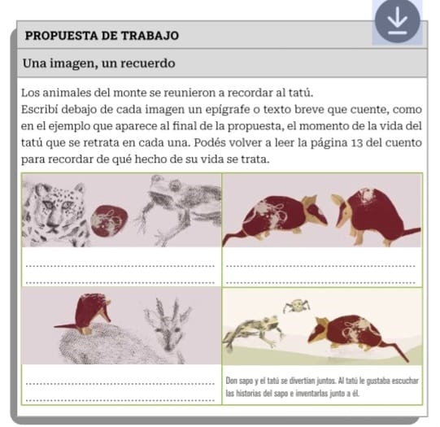
Actividad:

Clase 7 Conversación en la laguna

Escribir un diálogo entre los personajes.
En esta propuesta se plantea continuar el diálogo que don sapo y los animales más pequeños del monte tienen junto a la laguna cuando se enteran de la noticia sobre el tatú.
En la segunda parte de la propuesta se presenta la escritura del diálogo. Uno de los desafíos de esta escritura consiste en recrear las características propias que tiene este intercambio en el cuento: los modos de preguntar o intervenir de cada animal y la forma de responder por parte de don sapo. En este sentido, es esperable que las y los estudiantes pueden incluir ciertas expresiones que son características de la forma de hablar de cada personaje de la historia: formas de decir, como por ejemplo, “¿Pero entonces no va a poder…?, ¡Cómo le gustaba...!” o “Pero ya (peleó, jugó…) todo lo que podía”. Por eso será importante volver sobre estos diálogos en el cuento. También para reparar sobre las reglas de uso convencional de la puntuación en el diálogo.
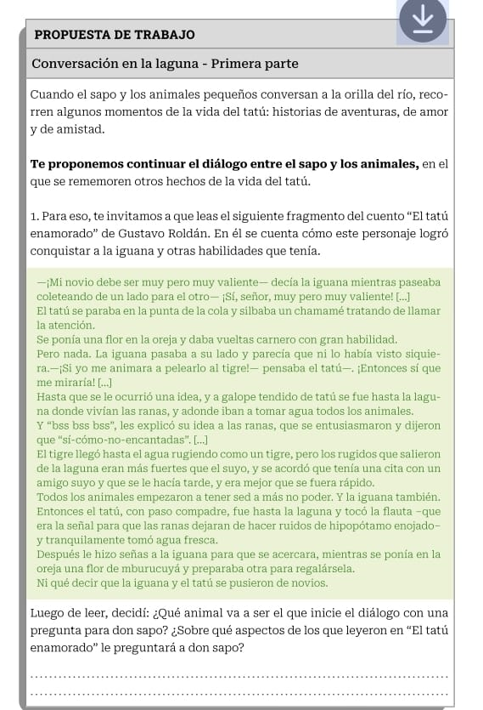
Actividad:

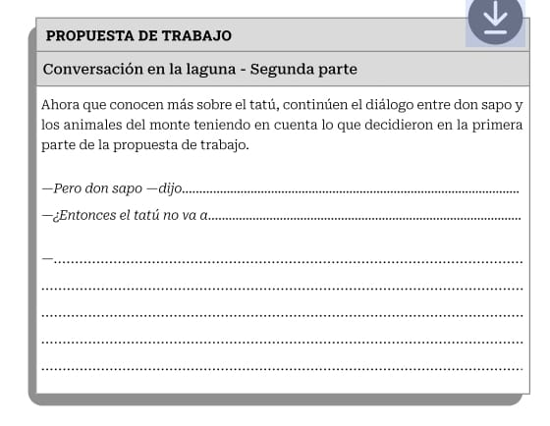

Clase 8 Un personaje entrañable

Escribir el retrato del tatú
En esta propuesta se recoge la información sobre la vida del tatú para producir un texto que dé cuenta de quién era este personaje, es decir, se propone a las niñas y los niños escribir un retrato para compartir con otras lectoras y otros lectores.
Producir un texto como este requiere, por un lado, disponer y seleccionar la información que se usará para escribir.

Actividad:

Para terminar, se socializará las producciones.

